烟台市经济技术开发区教学质量调研

2008—2009学年度第二学期期末考试
八年级语文试题
注意事项：
1．时间：120分钟。总分：120分。
2．本试卷分“试题”和“答题纸”两部分，考生须将答案填写在“答题纸”上，否则视作“未答卷”处理。
3．考试结束后，考生只交“答题纸”；监考人员只装订“答题纸”。

（原创： djm4807 山东烟台开发区教研室 邓建明 djm4807@hotmail.com）

一、卷面(3分)
二、积累与运用(33分)
1.根据拼音写出汉字，给加点的字注音（2分）
⑴ 广 mào 无 垠 □ ⑵ 一póu 黄 土 □ ⑶ 匆遽流淌（ ）⑷ 公正不阿（ ）
2.下列解释加点的词语不完全正确的一项是（ ）（1分）
A.“也有解散辫子，盘得平的，除下帽来，油光可鉴，宛如小姑娘的发髻一般，还要将脖子扭几扭，实在标致极了。” （《藤野先生》）
标致：漂亮。此处是反语，用来讽刺清国留学生的丑态。
B. 但我确信“敬业乐业”四个字，是人类生活的不二法门。 （《敬业与乐业》）
不二法门：比喻最好的或独一无二的方法。
C.我和母亲也都有些惘然,于是又提起闰土来。 （《故乡》）
惘然：心里不明白。
D.过尽千帆皆不是，斜晖脉脉水悠悠。
脉脉：含情凝视，情意绵绵的样子。 （温庭筠《望江南》）

3.下列表述不正确的一项是( )（1分）
A、《敬业与乐业》是文化巨人梁启超对人生与事业关系的演讲。文章先后谈了“有业”“敬业”“乐业”三个问题。
B、《列夫·托尔斯泰》一文是作者的一幅“自画像”，展现了托尔斯泰独特的外貌特征，主要刻画了他那双非同寻常的眼睛。
C.“燕雀安知鸿鹄之志哉”一句摘自《陈涉世家》，司马迁因陈胜首事反秦，功大，故入“世家。
D. 李清照的《武陵春（风住尘香花已尽）》――“武陵春”是词牌名，全词表现了愁苦之情，堪称言愁佳作。

4.诗词默写（共5分，每句1分）
⑴ 《望江南》中，通过景物描写，表现思妇盼夫归乡的深情之句是： ， 。
⑵ 唐代诗人李益的诗句“不知何处吹芦管，一夜征人尽望乡”，抒写了戍边将士强烈的思乡
之情，《鱼家傲•秋思》中表达同样感情的句子是： ， 。
⑶ 请写出《左迁至蓝关示侄孙湘》的颈联和尾联。
颈联 ， 。尾联 ， 。
⑷《雁门太守行》中，从听觉、视觉角度交代战争规模，表现战斗激烈场面的句子是：
， 。
5．下面这段话中，画线的成语使用不恰当的一项是( )(1分)
细节来自观察，真知出于实践，语感源于积累。唯有深入细致的观察、苦心孤诣(A)
的实践、持之以恒(B)的积累，方能妙笔生花(C)，方能用少数几个句子把人物描写得栩栩如
生(D)，活灵活现!
6．仿写句子。(2分)
下面是两个寓理于物的例句，请根据你的生活体验选择两个物品，各写一个既符合物品特点，又包含思想、道理的句子。
例句：(1) 蜡烛：站得不端正，必然泪多命短。(2) 月亮：正因为有圆有缺，才使人不感到乏味。
①___________ ②___________
7.请从下段文字中筛选有用的信息，用一个比喻句表述海洋的重要性。（2分）
人口不断繁衍，陆地不堪重负，这迫使人们不能不把目光投向海洋：
大约32亿年前，原始的生命在海洋里诞生。在海洋里，这些原始生命在与大自然的搏斗中生存、发展，经过亿万年的进化，逐步形成了原生生物，海绵生物、环节动物、软体动物、棘皮动物……以至出现了鱼类这样高级的海洋脊椎动物。形形色色的海洋动物直接间接地依靠海洋中的“牧草”——原细胞海藻生存，成为人类副食品的重要来源。人类每年从海洋里捕获的鱼虾已达几千万吨，将来每年的海洋食品可望达到两亿吨。
比喻句：____________
8.央视《对话》节目栏目组曾邀请美国12名获得总统奖的高中生和国内已被北京大学、清华大学等著名大学录取的优秀学生参加节目。请阅读下面两段材料，按要求答题。（4分）
材料一：在价值取向的考察中，主持人分别给出了智慧、权力、真理、金钱和美的选项，美国学生几乎惊人一致地选择了真理和智慧，因为有了真理和智慧就有了一切；而中国高中生则较多地选择了财富和权力。
材料二：在制定对非洲贫困儿童的援助计划时，我们的学生先歌颂中国悠久的历史文化，然后表演各种形式的节目，最后再简单谈了一下对非洲的援助计划。美国高中生的方案，则是从非洲目前的实际情况，从非洲社会生活的方方面面，包括食物、教育、饮用水、艾滋病、避孕等一些很细小的实际问题入手，每一项，做什么，准备怎么做，甚至做了每项准确到几元几分的预算。每个人分工明确，又融成一个整体，整个计划拿来就可以进入实施阶段。
请从“理想目标”和“实际工作”两方面简要概括两国学生在想法和做法上的差异。

9.下列语句不够通顺，请在画线部分中选出两处进行修改，使全句搭配得当，语意连贯。
（2分）
犹如仙境的蓬莱、长岛给予众多的作家素材的丰富，奇异的灵感，文思泉涌，生花
① ② ③ ④
的妙笔，使他们写下了许多动人的篇章。
第_____处，修改后为 ________第_____处，修改后为 ________
10．阅读下面文段，回答问题。（2分）
“想不到你的春天来得这么快，花开得这么美，开到世界的乐坛放出你的异香。东方升
起了一颗星，这么光明，这么纯净，这么深邃；替新中国创造了一个辉煌的世界纪录。”
（《傅雷家书》）
文段中的“辉煌的世界纪录”是指_________，作为父亲，傅雷先生的感受是：_________（2分）
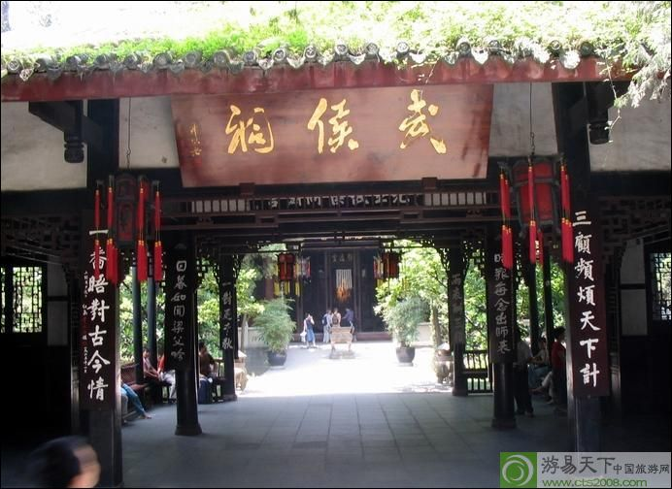
11.本学期你班已开展《话说千古风流人物》的综合性学习活动，现在，请你随导游员“浏览名人胜景――武侯祠”，展示你的探究与收获。（11分）
⑴导游员：同学们，成都最早建武侯祠是在西晋，以后多有变迁。先是与刘备庙毗邻，诸葛祠前香火旺，刘备庙前车马稀。到清康熙年间，改建为君臣合庙，刘备殿在前，诸葛亮殿在后，并正名为昭烈庙（刘备谥号昭烈帝）。但是朝朝代代，人们总是称它为武侯祠，直到今天。
⑵导游员：请看，诸葛亮殿殿柱矗立，殿门前敞。一人端坐在正中的龛台上，头戴纶巾，手持羽扇，正凝神沉思。这就是我们今天要探究的一位一千七百年前的哲人――诸葛亮。
⑶往事越千年，历史的风尘不能掩遮他聪慧的目光，墙外车马的喧闹也不能把他从沉思中唤醒。殿的左右两壁书着他的两篇名文，左为《隆中对》，“条分缕析，预知数十年后天下事”；右为《出师表》，“慷慨陈词，__________”。我们透过他深沉的目光，看到他在国乱家丧之时，耕读山中，心系天下；初出茅庐，羽扇轻轻一挥，80万曹兵灰飞烟灭；你又会看到他在斩马谡时那一滴难言的浊泪；在向后主自报家产时那一颗坦然无私的心。

⑴请根据《出师表》的有关内容，替导游员补出漏掉的下句。(1分)
《隆中对》，条分缕析，预知数十年后天下事；
《出师表》，慷慨陈词，__________________。
⑵下表左边栏是对诸葛亮一生四大亮点的点评，请从上文摘出相对应的史实概述语句填入下表。(4分)
点评诸葛亮 | 相应的史实概述语句
A．具有远大的志向 | a句：
B．具有卓越的军事才能 | b句：
C．治军严明，不徇私情。 | C句：
D．清正廉洁，坦荡无私 | d句：

⑶品读对联，联系上文答题。(6分)
“鞠躬尽瘁两表酬三顾,高瞻远瞩一对足千秋”
①上联中的“两表”是指《前出师表》和_____，“一对”即指_____，一个“酬”字体现了诸葛亮_____的人格魅力，而下联中的“_____”两字突出了诸葛亮作为“一个历史伟人”风流至今的巨大影响。（4分）
②诸葛亮作为“一个人”，是凭借什么穿越“一千七百年”的时空而“得到永恒”的？
（2分）
三、阅读理解.探究发现（34分）
（一）（12分）
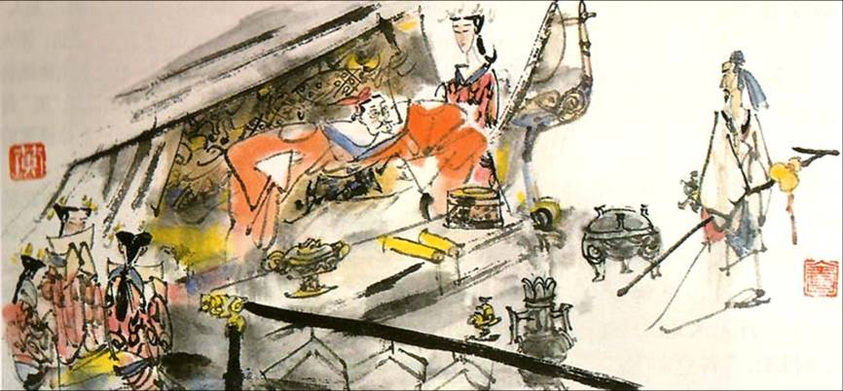
扁鹊见蔡桓公，扁鹊曰：“君有疾在腠理，不治将恐深。”桓侯曰：“寡人无疾。”扁鹊出，桓侯曰：“医之好治不病以为功！”居十日，扁鹊复见，曰：“君之病在肌肤，不治将益深。”桓侯不应。扁鹊出，桓侯又不悦。居十日，扁鹊复见，曰：“君之病在肠胃，不治将益深。”桓侯又不应。扁鹊出，桓侯又不悦。居十日，扁鹊望桓侯而还走。桓侯故使人问之，扁鹊曰：“疾在腠理，汤熨之所及也；
在肌肤，针石之所及也；在肠胃，火齐之所及也；在骨髓，司命之所属，无奈何也。今在骨髓，臣是以无请也。”居五日，桓侯体痛，使人索扁鹊，已逃秦矣。桓侯遂死。
12.给加点字选择正确的读音，将正确读音的序号写在括号内。（2分）
⑴扁鹊望桓侯而还走 （ ） A. xuán B. huán C.hái
⑵在肠胃，火齐之所及也（ ） A. qí B. jì
⑶汤熨之所及也 （ ） A. tāng B. tàng C.shāng
⑷立有间 （ ） A.jiàn B. jiān
13.下列三组句子中朗读停顿恰当的一项分别是（ ）（2分）
⑴A.君之病／在腠理。 B.君／之病在腠理。 （ ）
⑵A.医之好治不病／以为功。 B.医之好治／不病以为功。 （ ）
⑶A.今在骨髓，臣是／以无请也。B.今在骨髓，臣／是以无请也。 （ ）
14. 与“不治将益深”中的“益”意思不同的一项是（ ）（1分）
A. 精益求精 B. 良师益友 C. 日益发展
15. 翻译句子：“司命之所属，无奈何也”。（1分）
16. 文中表明蔡桓公的病情步步严重的词语是“在 ”， “在 ”，“在 ”，在“ ”；成语“ ”就出自这个小故事。（3分）
17.对本文蕴含的道理，下列四种理解中，最妥当的一项是（ ）（1分）
A.说明扁鹊医术高明，是我国古代的名医。
B.说明扁鹊治病救人，有高尚的医德。
C.告诫人们要正视自己的缺点和错误，不能拒绝批评帮助。
D.告诫人们过分骄傲自信而不相信群众是错误和危险的。
18.“不治将恐深”和“不治将益深”，能否互换？为什么？（2分）

（二）阅读下面的语段，完成文后各题。（8分）

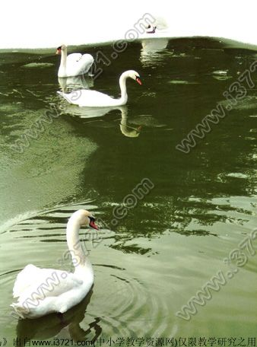
白色鸟（节选）
在那边，白皙的少年看见了两只水鸟。雪白雪白的两只水鸟，在绿生生的水草边，轻轻梳理那晃眼耀目的羽毛。美丽，安详，而且自由自在。
什么时候落下来的呢？
白皙的少年想：哎呀，要是把弹弓带过河来，多好！然而立即又自行取消了这法西斯主义。因为那美丽和平自由生命，实在整个地征服了他。便连气也不敢大声地喘了。
四野好静。唯河水与岸呢呢喃喃。软泥上有硬壳的甲虫在爬动，闪闪地亮。水草的绿与水鸟的白，叫人感动。
“要捉住就好咧。养起它来天天看个饱。”黝黑的少年悄声道。
“不。”
“你不喜欢？”
“比你喜欢得多！”
黝黑的一笑，也就哑默无语了。疖子隐隐地痛。
那鸟恩恩爱爱，在浅水里照自己影子。而且交喙，而且相互的磨擦着长长的颈子。便同这天同这水，同这汪汪一片静静的绿，浑然的简直如一画图了。
赤条条的少年，于是伏到草里头觑。草好痒人，却不敢动，不敢稍稍对这画图有破坏。天蓝蓝的贴着光脊的背。
空气呢在燃烧。无声无息，无边无际。
忽然传来了锣声，哐哐哐哐，从河那边。
啪啦啦啦，这锣声这喊声，惊飞了那两只水鸟。从那绿汪汪里，悠悠然悠悠然远近了。
天好空阔。夏日的太阳陡然一片辉煌。
19.选文描绘了一幅什么样的画面？（2分）
20．两个少年都喜欢那两只白色鸟，却为什么不捉住它们？（2分）
21．“这锣声这喊声，惊飞了那两只水鸟。从那绿汪汪里，悠悠然悠悠然远逝了”，“这锣声这喊声”暗写了什么？为何作者连用了两个“悠悠然”？ （2分）
22．小说题目为什么定为“白色鸟”？请你根据全文中心思想及写作背景简要地作出解读。（2分）

（三）阅读下面议论文，回答问题。（14分）
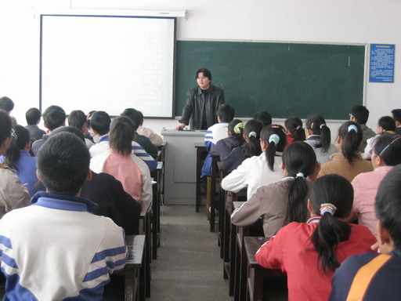
⑴每次执教魏巍《我的老师》、《藤野先生》等课后，脑海里总要浮现出一个又一个“教师”的形象，久而久之，便忍不住要对这些“群像”做一个庖丁解牛般的剖析和归类。
⑵教师走上讲台的原因很多，每一个教师都有他们自己的动机。如果把教师的内在动机排一排队，可以发现大致上教师有四种不同的类型。
⑶第一种教师，“以谋生为目的”。这种老师视教书为谋生的手段，认为教书是一种挣
钱的、用以养家糊口的职业。只要能把饭菜放在家庭的饭桌上，什么学生、学校、教书都是次要的。在当今这个充满竞争的社会里，这种动机可以理解。
⑷第二种教师，“以自傲为动力”。自傲是一些教师工作的原动力。这些老师，他们往往知识渊博，功底深厚，只要能满足“自傲”，就很愿意与他人分享他们的知识，他们可能并不在意他们的付出，他们追求的是发现自我、证明自我，从中感到满足。这类教师工作会很努力，可能会很出色。但因为自傲的原因，他们害怕失去面子而过于重视结果，所以面对“不听话”的学生，这种教师很容易失去耐心。
⑸第三种教师，“以教育为己任”。他们把教书看成是自己的社会责任，并以此为动力。在教书的过程中很注重用自己的人格力量去改造人。他们不仅向学生传授知识，更注重告诉学生怎样做人。他们往往以能影响、改变学生的生活轨道为乐趣。例如，我的博士生导师常常会把他正常的课停一停，讲一些世界名人的社会生活之类的东西。当我从导师的最后一节课里走出来时，我意识到，我这一年中最大的收获就是知道了：人活着的每一天不是为了悲伤，无论面对什么样的困难，都需要愉快地去生活。
⑹第四种教师，“以爱为根本”。他们在重压之下还是不断地去做一件自己爱做的事。他们很努力地工作，一次又一次地遭难，都没有得到任何的利益。就好比父母生养孩子一样，他们任劳任怨地为孩子干这干那，却从来不企盼得到一丝回报。以一种养育自己孩子的心态去教育学生的老师，是有着强烈天赋爱心的老师。他们是那种可以让你像信任父母那样去信赖的人。这种老师应该说是最难能可贵的。
⑺总之，无论哪种老师以什么动机走上讲台，都应注重自己的教学效果，赢得学生的喜爱。 （本文由命题者改编。）
23.速读全文，从中摘出一句话来明确本文的中心论点。（2分）
24.请你结合生活实际，用简洁的语言给第⑸段再补充一个事实论据。（4分）
例如：
25.选文第⑹段画线的句子运用了哪种论证方法？（2分）
26.选文第⑸段在表达方式上有什么特点？（2分）
27.你对本文中的哪句话感受最深？请从语言特点和思想内容两方面说说为什么。
（4分）

四、写作实践·创造展示（50分）
28.作家刘心武先生在《从一个微笑开始》一文中写道：“地球上的生灵中，唯有人会微笑，群体的微笑构建和平，他人的微笑带来理解，自我的微笑则是心灵的净化剂。忘记微笑是一种严重的生命疾患，一个不会微笑的人可能拥有名誉、地位和金钱，却一定不会有内心的宁静和真正的幸福。”
请以“从一个微笑开始”为话题写一篇文章。要求：①自选文体，除诗歌外，自拟题目。②字数不得少于600字。③文中不得出现真实的学校、班级和姓名。

烟台市经济技术开发区教学质量调研

2008—2009学年度第二学期期末考试
八年级语文答题纸
题  号 | 一 | 二 | 三 阅读 |  |  | 四 | 等 级
题  号 | 卷面 | 积累运用 | (一) | (二)  (三) | （三） | 写作
得分
分分

注意事项：
1．时间：120分钟。总分：120分。
2．本试卷分“试题”和“答题纸”两部分，考生须将答案填写在“答题纸”上，否则视作“未答卷”处理。
3．考试结束后，考生只交“答题纸”；监考人员只装订“答题纸”。

一、卷面(3分)
二、积累与运用(33分)

1.（2分） ⑴ ⑵ ⑶（ ） ⑷（ ）

2.（1分）（ ）
3.（1分）（ ）
4.（5分）
⑴____________________________________，_______________________________________。
⑵____________________________________，_______________________________________。
⑶
颈联：___________________________________，___________________________________。
尾联：__________________________________，______________________________________。
⑷____________________________________，_______________________________________。
5.(1分)（ ）
6.(2分)
①_____________________________________________________________________________
②_____________________________________________________________________________
7.（2分）比喻句：________________________________________________________________
8.(4分）
______________________________________________________________________________________________________________________________________________________________
9.(2分）
第_____处，修改后为 ____________________________________________________________
第_____处，修改后为____________________________________________________________
10.(2分）“辉煌的世界纪录”是指_________________________________________________，
傅雷先生的感受是：_____________________________________________________________。
11.(11分）
⑴ (1分) 《出师表》，慷慨陈词，__________________________________________________。
⑵ (4分)
相 应 的 史 实 概 述 语 句
a句：
b句：
C句：
d句：

⑶(6分)
①（4分）___________， ______________， __________________ “______________”。
②（2分）
____________
____________
三、阅读理解.探究发现（34分）
（一）（12分）
12.（2分） ⑴（ ） ⑵（ ） ⑶（ ） ⑷（ ）
13.（2分） ⑴（ ） ⑵（ ） ⑶（ ）
14.（1分）（ ）
15.（1分）_________________________________________________________________
16.（3分） “在 ”， “在 ”，“在 ”，在“ ”；成语“□ □ □ □”。
17.（1分）（ ）
18.（2分） ________________________________________
（二）（8分）
19.（2分）____________________________________________________________________
20.（2分）____________________________________________________________________
21.（2分）____________________________________________________________________
22.（2分）____________________________________________________________________
（三）（14分）
23.（2分）_____________________________________________________________________
24.（4分）例如： _______________________________________________________________
_________________________________________________________________________________________________________________________________________________________________________________________________________________________________
25.（2分）__________________________
26.（2分）_________________________________________________________________
27.（4分）_____________________________________________________________________
四、写作实践·创造展示（50分）
28.

100

200

300

400

500

600

烟台市经济技术开发区教学质量调研

2008—2009学年度第二学期期末考试八年级语文试题
评分意见
一、(3分)
卷面书写评分标准：一类（3分）：字形端正，字迹清楚；修改书写错误基本不影响整个卷面的整洁。二类（2分）：字迹清楚；修改书写错误允许有少量涂画现象。三类（1分）：书写马虎但能看清楚；修改书写错误涂画现象较多。
二、(33分)
1.（2分）⑴ 袤 ⑵ 抔 ⑶ jǜ ⑷ ē，各0.5分。
2.（1分）C
3.（1分）B
4.（5分）⑴梳洗罢,独倚望江楼。⑵浊酒一杯家万里。燕然未勒归无计。⑶云横秦岭家何在？雪拥蓝关马不前。知汝远来应有意，好收吾骨瘴江边。⑷角声满天秋色里，塞上燕脂凝夜紫。每句1分，有错漏字，词序颠倒不得分。
5．(1分) A
6．(2分) 依据题干要求判分，示例：钟——敲打的是自己，提醒的是别人。/稻穗——空虚者的头总是昂得最高。/篮球——总是堕入圈套，因为有人拍你。/竹——每攀登一步，就作一次小节（结）。
7.（2分）海洋是生命的摇篮（或海洋是天然的牧场），必须是比喻句,本体必须是“海洋”。
8.（4分）要点： ①中国学生的理想目标讲究实际，美国学生重视达到理想目标的途径；②中国学生遇到具体工作时，讲究思想指导；美国学生更重视解决问题的操作细节和过程。（如能从不同国家、不同的文化背景和不同民族，不同的思维特点角度作答，则更好。如只答“中国学生不如美国学生”等类似的意思，最多给2分。只要作答不判0分。其他答案只要合理，酌情给、扣分。）
9.（2分）①处: 丰富的素材 ③处: 泉涌的文思
10.（2分）傅聪在波兰国际乐坛比赛中获得第三名（点明“国际音乐比赛”“获奖”即可）;为儿子的成功感到无比的激动和荣耀。（每空1分，共2分）
11.（11分）
⑴(1分) 示例：痛（或：深）表一颗忧国忧民心。补句要与《出师表》内容相关，句式基本一致即可。
⑵(4分) a句：我们……心系天下；b句：初出茅庐，……曹兵灰飞烟灭；c句：你……的浊泪；d句：在向……无私的心。每句1分。
⑶(6分)
①（4分）（《后出师表》）、《隆中对》\知恩必报(或“士为知己者用”等)、千秋。各1分。②（2分）从个人品格、聪明才智、历史成就等方面来谈，意对即可。
三、（34分）
（一）（12分）
12.（2分）⑴ A ⑵ B ⑶ A ⑷ B,各0.5分。
13.（2分）⑴ A ⑵ A ⑶ B
14.（1分）B
15.（1分）（那是）司命神所管的，（医药已经）没办法了。
16.（3分）肌肤；肠胃；骨髓；讳疾忌医，各0.5分。
17.（1分）C
18.（2分）不能，“将恐深”是用猜测的语气规劝，“将益深”是用肯定的语气警告，说明桓侯的病已经日益加重了。
（二）（8分）
19.（2分）①静静流淌的河水，②绿绿的水草，③雪白雪白的水鸟，④一幅美丽、和平和自由的图画。各0.5分。
20.（2分）两少年虽喜欢水鸟，但更爱这美丽、和平、自由的生命，这幅图画征服了这两个少年。
21.（2分）
①暗写了“十年动乱”的残酷、荒谬（或：今天下午开会斗争外婆）；
②两个“悠悠然”既描写了水鸟悠然飞走时的样子，
③又抒写出作者的不舍和不忍之情：不舍的是两只水鸟的飞逝，
④不忍的是宁静、自由、美丽的生活从此被打破了。
(各0.5分，意思对或接近四个要点即酌情给、扣分。)
22．（2分）
①“白色”蕴含着苍白和肃静，
②在那个荒谬的“文革十年动乱”岁月里，人们如同这“鸟”，
③要么冷静地观看，要么突然惊飞，
④以此命题，意味深长。
(各0.5分，看所答是否依据小说的写作背景和年代特征，把握了全文中心思想，意思对或接近四个要点，即酌情给、扣分。)
（三）（14分）
23.（2分）无论哪种教师（以什么动机走上讲台），都应注重自己的教学效果，赢得学生的喜爱。
24.（4分）开放性设题，只要论据能证明其观点，语言简洁，表述清楚即可。
25.（2分）比喻论证。
26.（2分）夹叙夹议（或：叙议结合）。
27.（4分）开放性设题，任选一句感受最深的均可，但要言之有理：首先，从语文角度，要用语文知识解释句子的特点；其次，从思想内容角度作答。如：我对“人活着的每一天不是为了悲伤，无论面对什么样的困难，都要愉快地去生活”感受最深。理由是：语言精辟，运用了议论的表达方式；富于人生哲理，给人以启迪，能影响人对待生活的态度。
四、（50分）
28. 作文评分标准
作文等级 | 评分标准
一类卷  (50—45分) | 1．立意正确，中心突出，材料具体生动，有真情实感。
一类卷  (50—45分) | 2．结构完整，注意照应，详略得当。
一类卷  (50—45分) | 3．语言得体、流畅。
二类卷  (44—31分) | 1．立意正确，中心突出，材料具体。
二类卷  (44—31分) | 2．结构完整，条理清楚。
二类卷  (44—31分) | 3．语言规范、通顺。
三类卷  (30—21分) | 1．立意基本明确，材料能表现中心。
三类卷  (30—21分) | 2．结构基本完整，有条理。
三类卷  (30—21分) | 3．语言基本通顺，有少数错别字。
四类卷  (20分以下) | 1．立意不够明确，材料难以表现中心。
四类卷  (20分以下) | 2．结构不完整，条理不清楚。
四类卷  (20分以下) | 3．语言不通顺，错别字较多。
注意：⑴符合如下条件之一，可酌情加1—5分（加至本题满分为止）：
① 立意深刻；②构思独特；③语言优美；④有个性。
⑵ 缺题目扣2分；错别字每5个扣1分，重复不计；书写不工整，卷面潦草者酌情扣分。
③不够字数，每50字扣1分。

